臺南市113學年度第一學期國民教育輔導團性平議題團到校諮詢服務記錄
服務分區 |  | 服務地點 | 下營區下營國小
服務日期 | 113年9月18日(週三)  13:30~16:00 | 與會對象/  參加人數  (勿刪) | 教師、實習教師 /(44)人  男(12)人 女(32)人
紀錄人 | 康韶真 | 輔導團領隊 | 戴淑娟校長
服務主題  暨宣導內容 | 一、國小召集校長（歡雅國小戴淑娟校長）  引言：說明活動流程  宣導：各項性平推動重點工作宣導。  二、團員分享（九份子國小莊大輝老師）  1. 自身經驗分享  (1)生理性別、性傾向、性別特質與性認同多樣性的尊重  (2)性別角色的突破與性別歧視的消除  (3)身體自主權的尊重與維護  (4)性騷擾、性侵害與性霸凌的防治  (5)語言、文字與符號的性別意涵  (6)分析科技、資訊與媒體的性別識讀  (7)性別權益與公共參與  (8)性別權力關係與互動  (9)性別與多元文化  2.學員分組分享性別經驗  3.性平九大學習主題認識  4.Pedlet線上共做
綜合座談 | 由召集校長（歡雅國小戴淑娟校長）主持綜合座談：  1.小組們討論熱烈，分別針對自身性別經驗作分享。  2.講師提供的範例及影片，方便教師們教學使用，感謝輔導團的用心。

簽到退表 | 附於頁末
簽到退表 | 簽到表 | 簽退表
活動照片 | 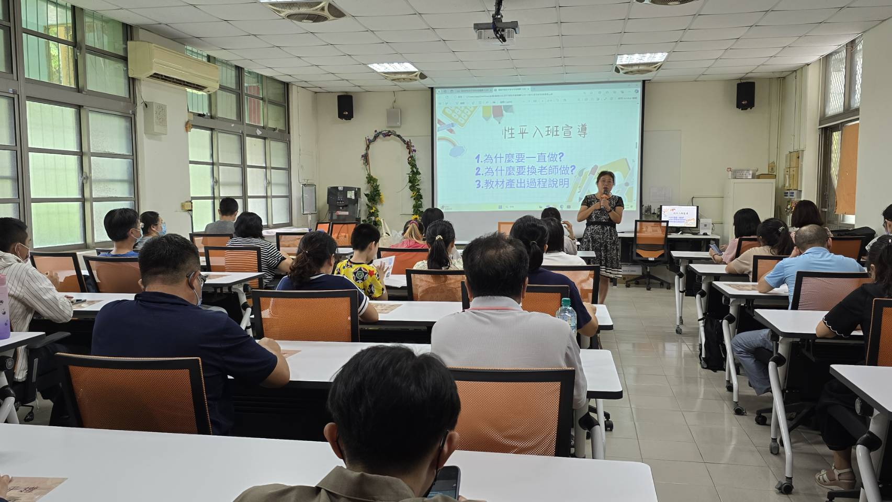 | 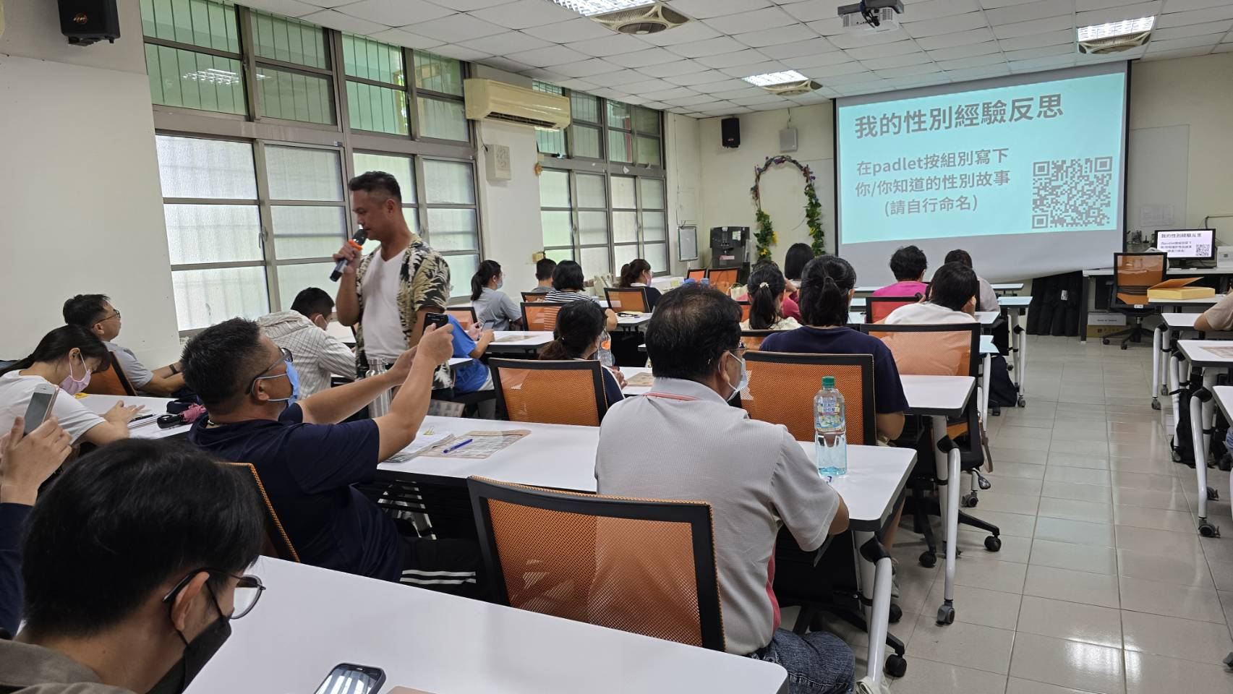
活動照片 | 校長進行性平團推動重點 | 團員莊大輝老師說明課堂內容
活動照片 | 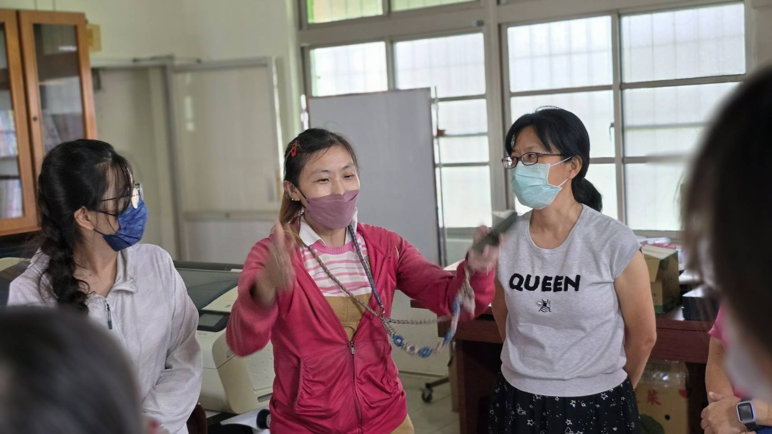 | 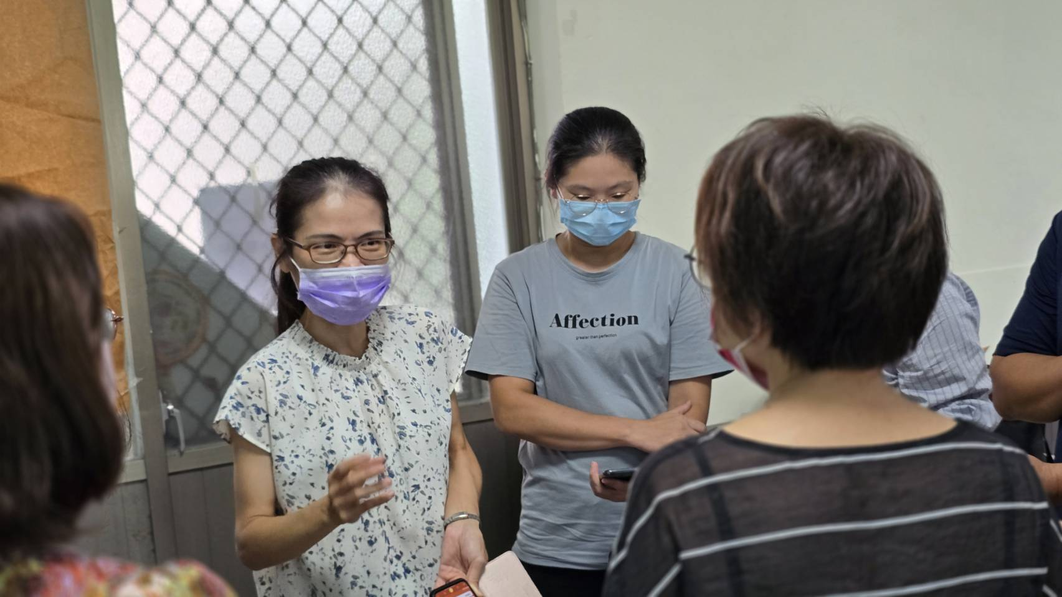
活動照片 | 教師分組分享性平經驗 | 教師分組分享性平經驗
活動照片 | 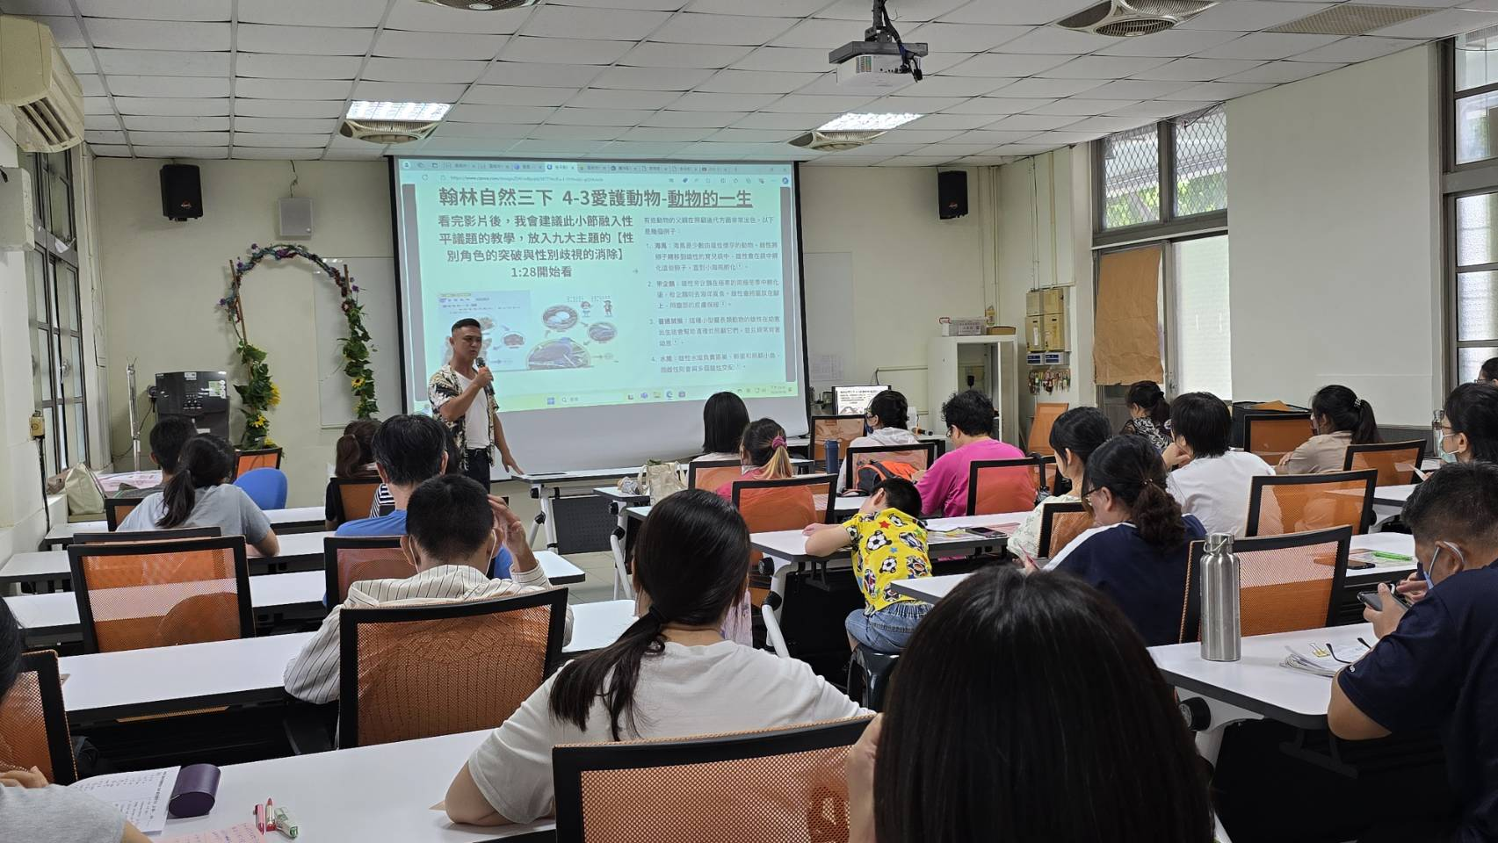 | 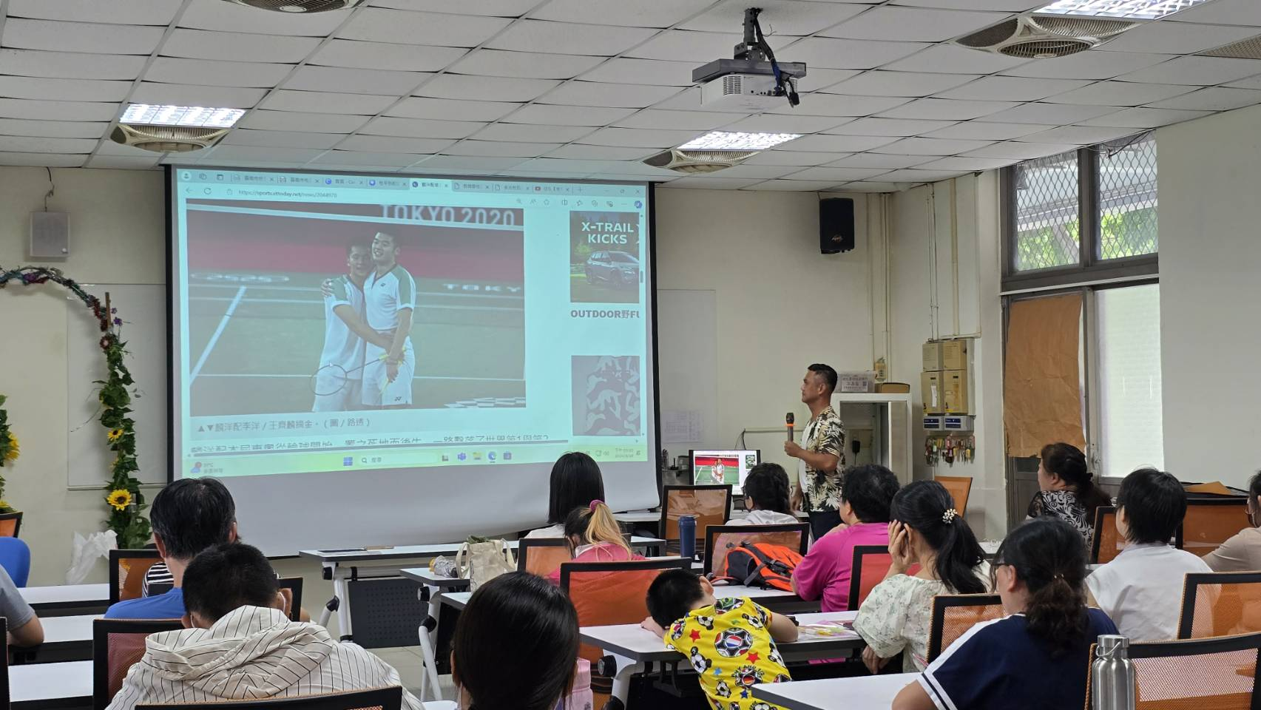
活動照片 | 講師大輝老師利用影片與圖片引導教師思考。 | 教師分享時間
備註

滿意度  調結結果 | 1基本資料  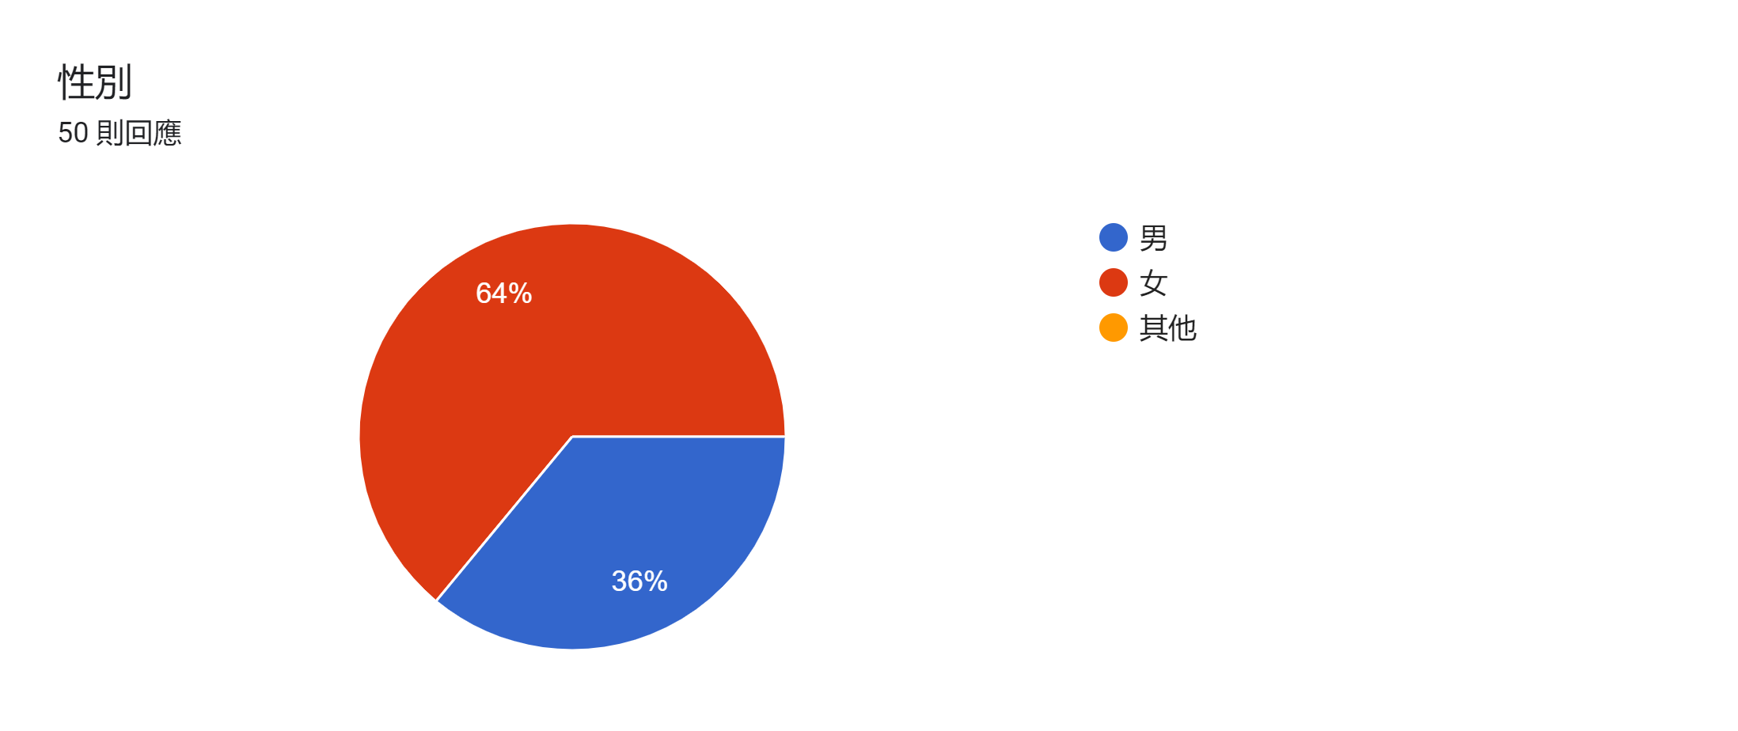  2職務別  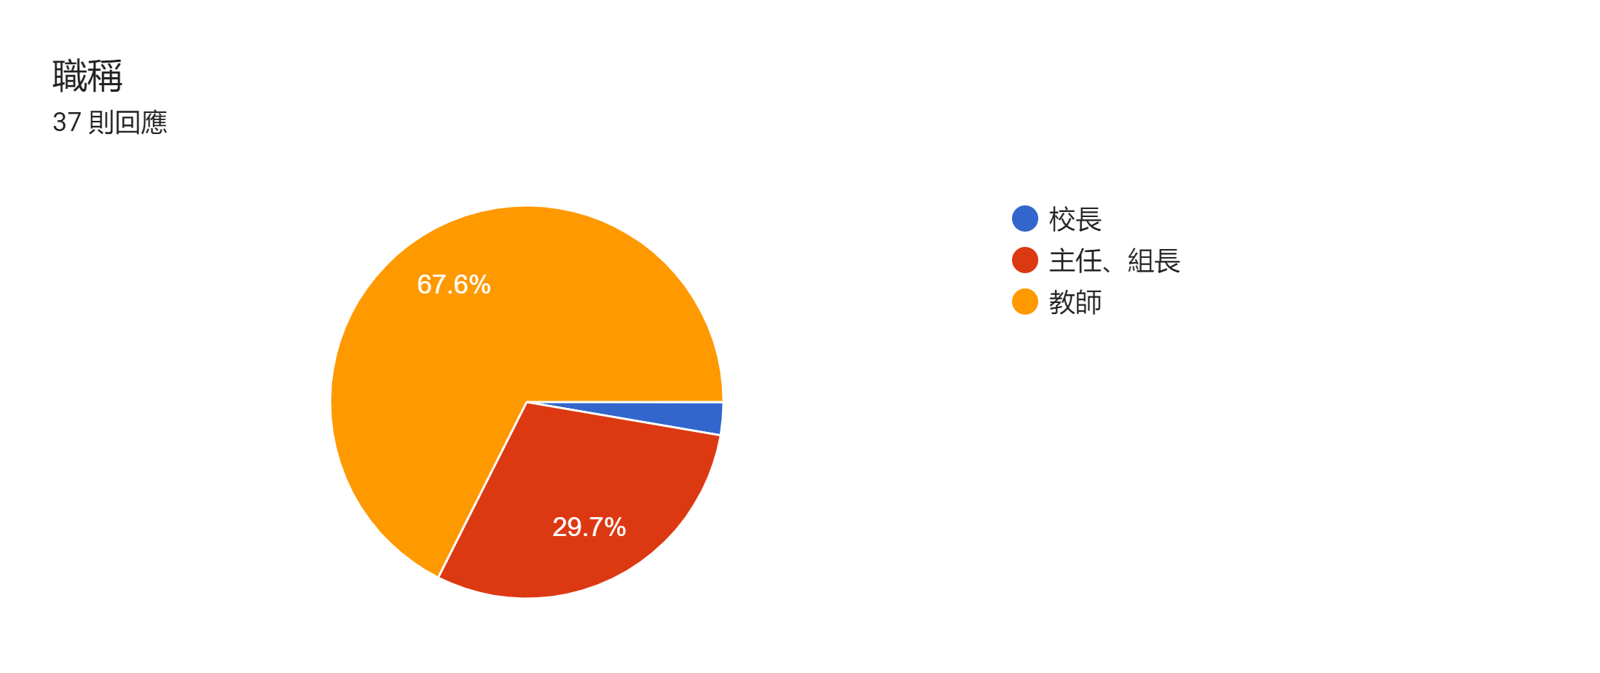  3.參加原因  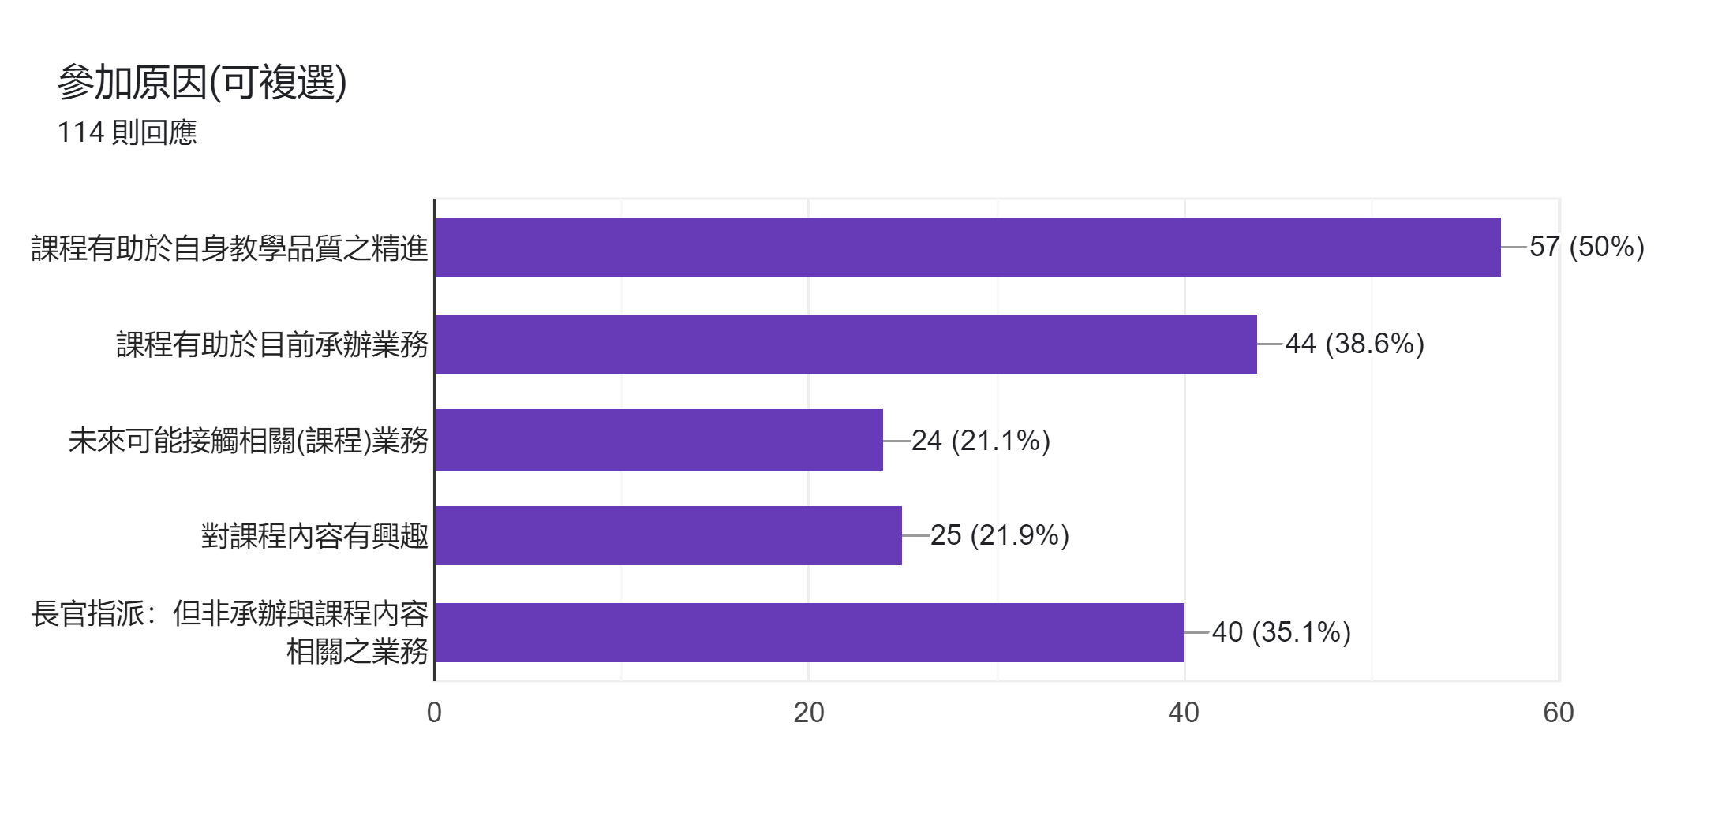  4.實際效應 、學習效果、行政服務 (單位%)  我對此次課程的主題及內容感到滿意  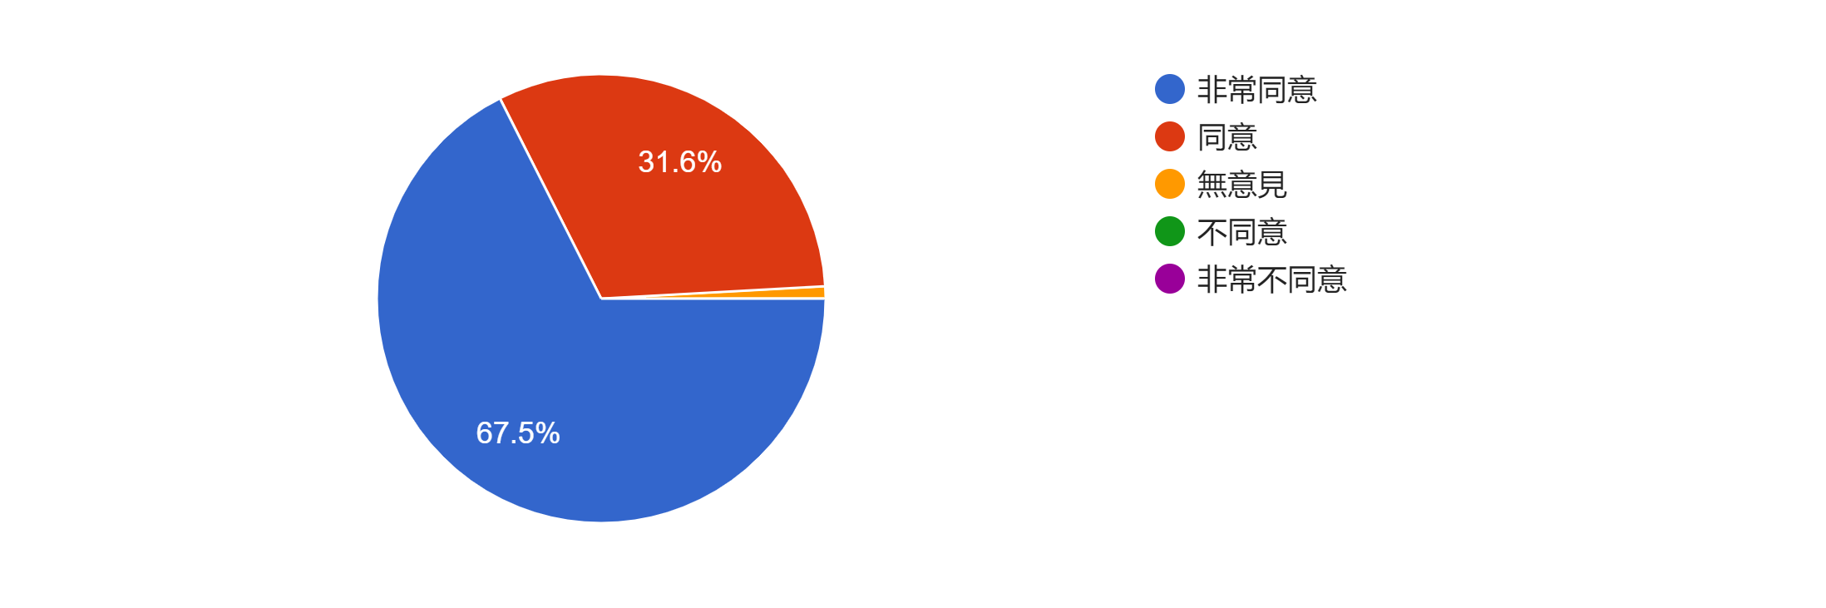  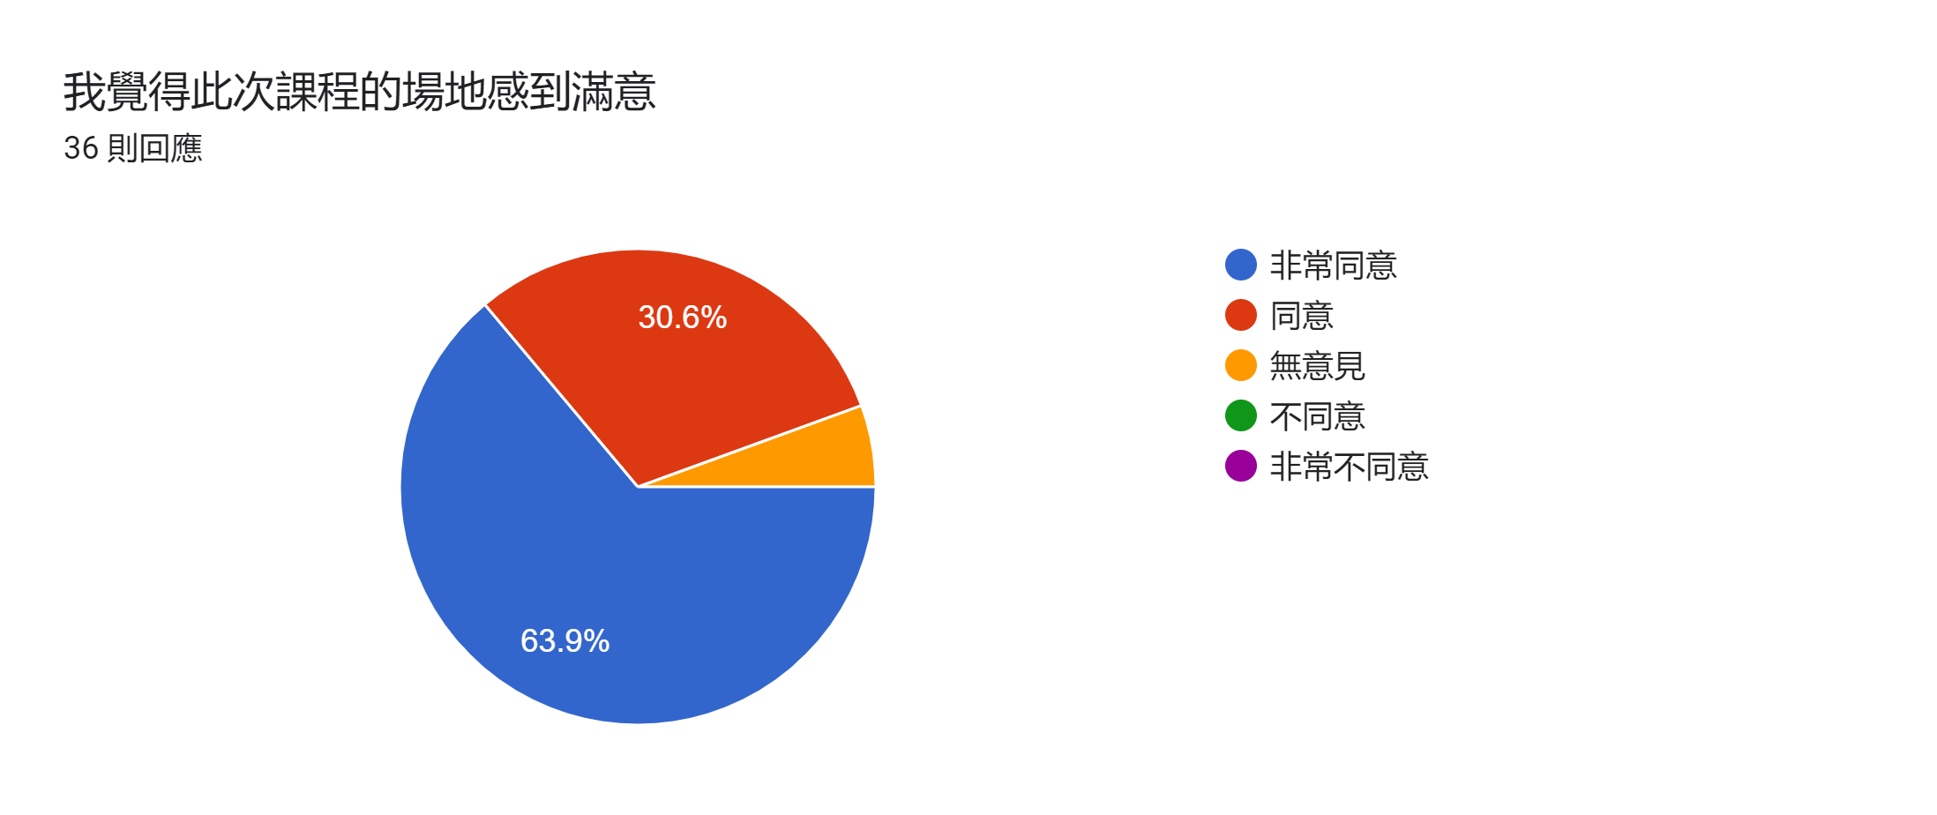  本次研習有助於個人教學專業提升  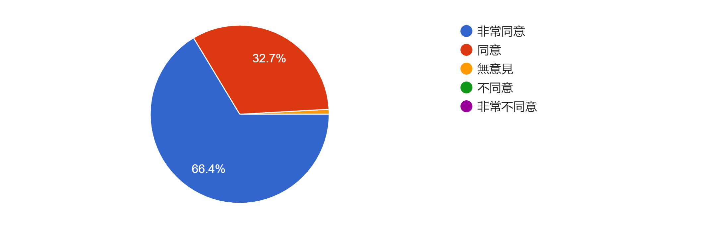  我會利用機會將研習所學實際運用於課堂  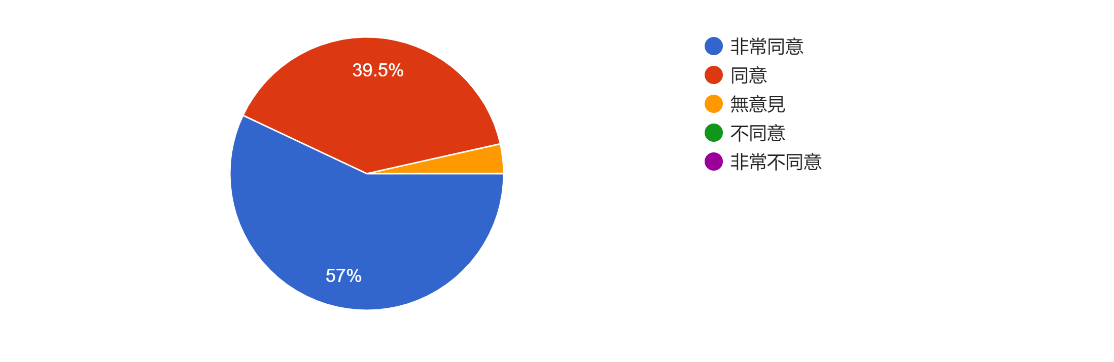  4.我認為參加此次研習最大的收穫？：  長出性別意識  性別平等很重要  性別意識的覺察  性別意識  從很多實例了解到性平議題的不同面向  多元性別認識  認識更多的性別教材  生活中無所不在的明顯、不明顯的性別意識  對9大學習主題有更深入的了解  對性平觀念的反思  學習主題有9大項  5.建議事項（請具體陳述，俾利改善）：謝謝承辦單位和講師

